第五次实验报告

**实验题目(摘要)**

1. 完成complex类，并重载流运算符和+-*/运算符。
2. 简单的matrix类并实现矩阵的相加和重载流运算符。
3. 完成简单的datetime类。
4. 完成vec类，用来表示向量。

第3题偷懒了一下，直接把原来的东西再改了当作交的东西。

**实验细节及感受**

1. *结构域与修饰符*

  分文件下到底什么东西需要写，什么东西不需要写可能是一个比较麻烦的问题。现整理如下：

* + 一般的修饰符一般都只写在**声明**中，而不写在**实现**中。而且，有很多修饰符，只能写在**声明**中，而不能写在**实现**中，否则就会报错。例如static、explicit、friend、inline.
  + friend函数不属于任何类，它游离在类外，friend只能在类内定义时才能用，在实现部分不能用friend加以修饰，所以，友元函数的函数签名前不需要加**结构域限定符**。
  + inline是个很奇怪的东西，好像在Visual Studio中inline只能在同个文件中，而且inline只能在代码的实现部分才用，因为inline是不常用的语法，所以不补充。
  + **成员函数**在实现的部分需要加上*结构域*，指定是那个类型的成员函数。

1. *complex-浅谈类型转换和双目运算符*

  类型转换也是个令人头疼的东西，*在系统默认的转换中*，从低精度到高精度是非常自然的，而高精度到低精度则显得有些不自然，可能会损失一定的数据，所以，在系统的参数匹配中，总是先尝试从低精度到高精度的转换以实现参数的匹配。   
  在这里详细介绍用户自定义类型转换。自定义类型转换主要有两种类型-*单参数构造函数*和*类型转换操作符*，在C++中，类型转换默认是隐式的。若要使其不要隐式的调用，则需要加上explcit修饰符

为了防止*单参数*被当作类型转换而降低程序的可读性，通常用explcit来修饰单参数构造函数。

  所以，通过单参数构造函数能够完成double -> complex的隐式转换。   
  其次在讲一下(*双目运算符*)中友元函数和成员函数的区别，其实最主要的是友元函数支持*两个参数*的类型转换，而成员函数只支持*第二个参数*的类型转换。两个版本有这种区别的主要原因是编译器的参数匹配的过程不一样。   
  友元函数是独立的函数，其两个参数是并列的，其地位是等价的，则自然两个参数都可以通过类型转换来匹配。然而成员函数的匹配过程是先由**左操作元**来确定由谁来调用运算符，这样第一个参数就不能进行类型转换了，所以后期很多语言中，操作符都会统一定义成静态的，主要是很多操作符具有对称性。   
  当然有时候，+-*/等运算符的两个参数并不一定是对称的，这主要用来完成特殊的操作，例如指针的位移，point2和vector2的相互计算。

1. *怎样才能更好地存储日期时间的信息*

  存储日期和时间基本上有两种方案(1) 按照year.month.day...(2)按照距离一个基准时间的tick来存储时间，而在实际应用中，通常采用第二种方案，主要考虑了以下几点

* + 与古老的技术兼容，主要是计算机中的计时器就是按照(2)来存储的。
  + 存储的空间相对较小点(请忽略这一点)
  + 计算两个时刻点的时间间隔要方便很多(实际上，如果计算两个日期之间的间隔的话，其实还是选定一个基准点要比直接推方便)

  当然，其tick和标准时间的转换函数的编写也是比较复杂的，如果不是运用在复杂的场合，还是直接推更粗暴一些。

1. *重载与拷贝有关的操作*

  与拷贝有关的操作主要有两个，一个是拷贝构造函数，另外一个是=赋值运算符。我们要注意，变量初始化时的=调用的时拷贝构造函数，一般来说两者的功能应该保持一致。   
  =赋值运算符的结构如下，在这里返回类型T&主要是为了和C++的运算相统一，一般只在成员是指针而且希望深拷贝的使用才会去重载。

T& operator=(const T& x)

**实验测试截图**

1. complex

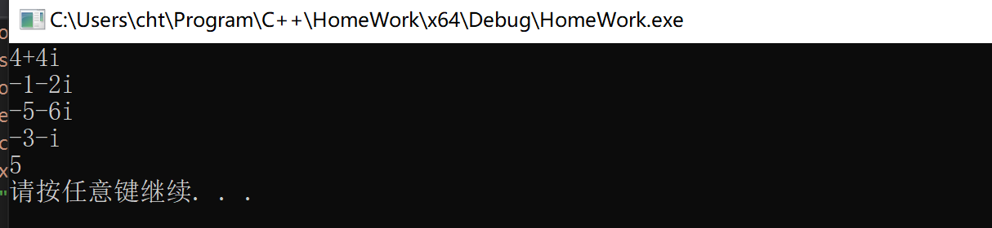

1. matrix

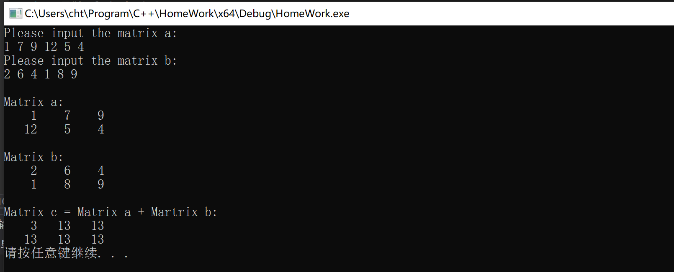

1. datetime

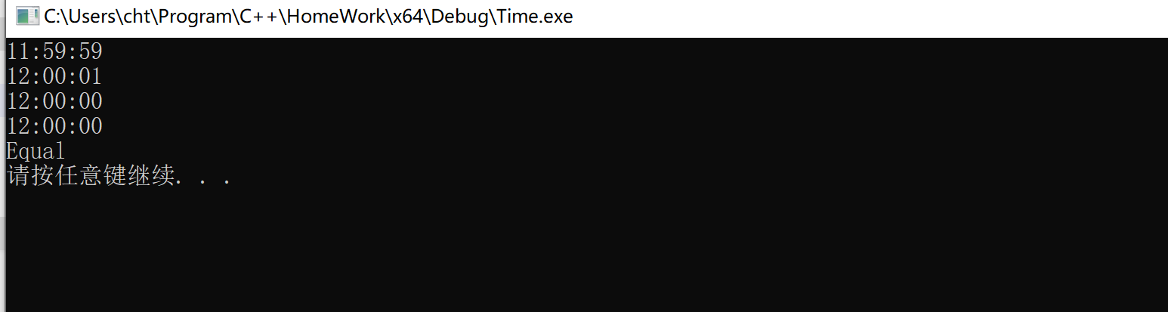

1. vector

